实验报告：铁磁材料的磁滞回线和基本磁化曲线
张贺 PB07210001

一、实验题目：
铁磁材料的磁滞回线和基本磁化曲线
二、实验目的：
1 认识铁磁物质的磁化规律，比较两种典型的铁磁物质动态磁化特性。
2 测定样品的基本磁化曲线，作μ-H曲线。
3 计算样品的H_{c}、B_{r}、B_{m}和（H_{m}·B_{m} ）等参数。
4 测绘样品的磁滞回线，估算其磁滞损耗。
三、实验原理：
1 铁磁材料的磁滞现象
铁磁物质是一种性能特异，用途广泛的材料。铁、钴、镍及其众多合金以及含铁的氧化物（铁氧体）均属铁磁物质。其特征是在外磁场作用下能被强烈磁化，故磁导率μ很高。另一特征是磁滞，即磁化场作用停止后，铁磁质仍保留磁化状态，图1为铁磁物质磁感应强度 B与磁化场强度H之间的关系曲线。
图中的原点0表示磁化之前铁磁物质处于磁中性状态，即B=H=0，当磁场H从零开始增加时，磁感应强度B随之缓慢上升，如线段0a所示，继之B随H迅速增长，如ab所示，其后B的增长又趋缓慢，并当H增至H_{m}时，B到达饱和值，0abs称为起始磁化曲线，图1表明，当磁场从H_{m}逐渐减小至零，磁感应强度B并不沿起始磁化曲线恢复到“0”点，而是沿另一条新曲线SR下降，比较线段0S和SR可知，H减小B相应也减小，但B的变化滞后于H的变化，这现象称为磁滞，磁滞的明显特征是当H=0时，B不为零，而保留剩磁Br。
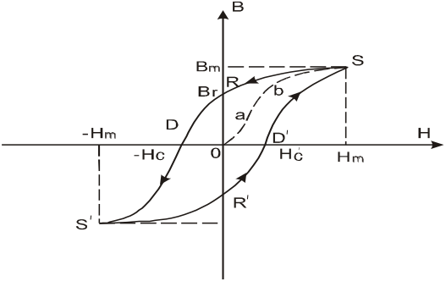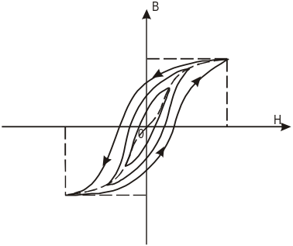

图1铁磁材料的起始磁化曲线和磁滞回线 图2同一铁磁材料的一簇磁滞回线
当磁场反向从0逐渐变至-H_{C}时，磁感应强度B消失，说明要消除剩磁，必须施加反向磁场，H_{C}称为矫顽力，它的大小反映铁磁材料保持剩磁状态能力，线段RD称为退磁曲线。
图1还表明，当磁场按H_{m}→0→H_{C}→-H_{m}→0→H_{C}→H_{m}次序变化，相应的磁感应强度B则沿闭合曲线SRDS′R′D′S变化，这条闭合曲线称为磁滞回线，所以，当铁磁材料处于交变磁场中时（如变压器中的铁心），将沿磁滞回线反复被磁化→去磁→反向磁化→反向去磁。在此过程中要消耗额外的能量，并以热的形式从铁磁材料中释放，这种损耗称为磁滞损耗。可以证明，磁滞损耗与磁滞回线所围面积成正比。
应该说明，当初始态为H=B=0的铁磁材料，在交变磁场强度由弱到强依次进行磁化，依次进行磁化，可以得到面积由小到大向外扩张的一簇磁滞回线，如图2所示。这些磁滞回线顶点的连线称为铁磁材料的基本磁化曲线，由此可近似确定其磁导率μ=B/H，因B与H的关系成非线性，故铁磁材料μ的不是常数，而是随H而变化（如图3所示）。铁磁材料相对磁导率可高达数千乃至数万，这一特点是它用途广泛主要原因之一。
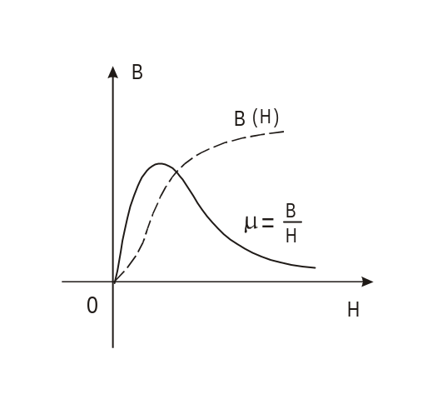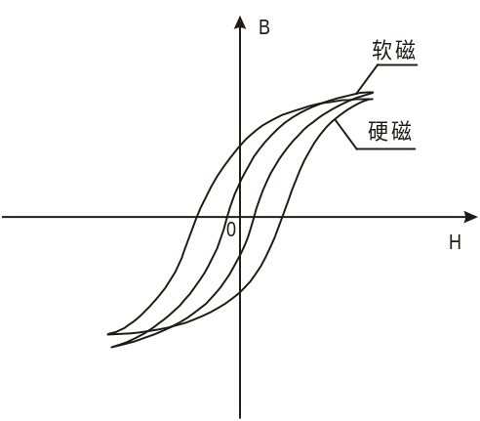

图3 铁磁材料与H的关系 图4 不同材料的磁滞回线
可以说磁化曲线和磁滞回线是铁磁材料分类和选用的主要依据，图4为常见的两种典型的磁滞回线。其中软磁材料磁滞回线狭长、矫顽力、剩磁和磁滞损耗均较小，是制造变压器、电机、和交流磁铁的主要材料。而硬磁材料磁滞回线较宽，矫顽力大，剩磁强，可用来制造永磁体。
2 用示波器观察和测量磁滞回线的实验原理和线路
观察和测量磁滞回线和基本磁化曲线的线路如图五所示。
待测样品EI型矽钢片，N₁为励磁绕组，N₂为用来测量磁感应强度B而设置的绕组。R₁为励磁电流取样电阻，设通过N₁的交流励磁电流为i，根据安培环路定律，样品的磁化场强
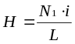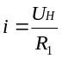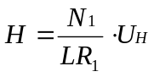L为样品的平均磁路长度，其中 ，所以有
式中N₁、L、R₁的均为已知常数，所以由U_{H}可确定H。
在交变磁场下，样品的磁感应强度瞬时值B是测量绕组和R₂C₂电路给定的，根据法拉第电磁感定律，由于样品中的磁通Φ的变化，在测量线圈中产生的感生电动势的大小为
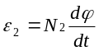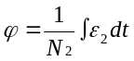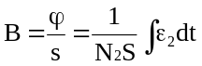

S为样品的截面积。

图五 实验原理线路
如果忽略自感电动势和电路损耗，则回路方程为ε₂=i₂R₂+U_{B}
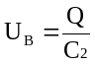 式中i₂为感生电流，U_{B}为积分电容C₂两端电压设在Δt时间内，i₂向电容的C₂充电电量为Q，则
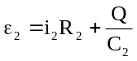
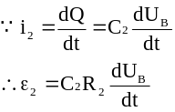如果选取足够大的R₂和C₂使i₂R₂＞＞Q/C₂，则ε₂=i₂R₂

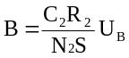由（2）、（3）两式可得
上式中C₂、R₂、N₂和均S为已知常数。所以由U_{B}可确定B。
综上所述，只要将图5中的U_{H}和U_{B}分别加到示波器的“X输入”和“Y输入”便可观察样品的B-H曲线，并可用示波器测出U_{H}和U_{B}值，进而根据公式计算出B和H；用该方法，还可求得饱和磁感应强度B_{S}、剩磁Br、矫顽力H_{C}、磁滞损耗W_{BH}以及磁导率μ等参数。
四、实验内容：
1 电路连接：选样品1按实验仪上所给的电路图连接线路，并令R₁=2.5Ω， “U选择”置于0位。U_{H}和U_{B}分别接示波器的“X输入”和“Y输入”，插孔为公共端。
2 样品退磁：开启实验仪电源，对试样进行退磁，即顺时针方向转动“U选择”旋钮，令U从0增至3V。然后逆时针方向转动旋钮，将U从最大值降为0。其目的是消除剩磁。确保样品处于磁中性状态，即B=H=0，如图6所示
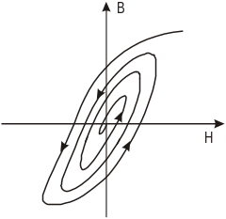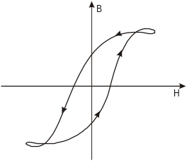3 观察磁滞回线：开启示波器电源，令光点位于坐标网格中心，令U=2.2V，并分别调节示波器X和Y轴的灵敏度，使显示屏上出现图形大小合适的磁滞回线。若图形顶部出现编织状的小环，如图7所示，这时应该检查示波器的通道输入方式，其中X通道应该打到交流输入，Y通道应该打到直流输入，同时适当降低励磁电压U予以消除）。
图6 退磁示意图 图7 调节不当引起的畸变现象
4 观察基本磁化曲线：按步骤2对样品进行退磁，从U=0开始，逐档提高励磁电压，将在显示屏上得到面积由小到大一个套一个的一簇磁滞回线。记录下这些磁滞回线顶点的连线就是样品的基本磁化曲线。另外，如果借助长余辉示波器，便可观察到该曲线的轨迹。
5 调节U=3.0V，R₁=0.5Ω，测定样品1的一组U_{B}、U_{H}值，并根据已知条件：L= 75mm，S=120mm²，N₁=150匝，N₂=150匝，C₂=20μF，R₂=10KΩ，计算出相应的B和H的值。
6 根据得到的B和H的值作B～H曲线，根据曲线求得B_{m}，B_{r}、和H_{c}等参数。并估算曲线的面积来求得W_{BH}。
7 测绘μ～H 曲线：依次测定U=0.5，1.0…3.5V时的十组U_{B}、U_{H} 值，计算出相应的H_{m}、B_{m}和μ值，作μ～H曲线。
8 改变R₁观测不同的磁化曲线。
9 观察、测量并比较样品1和样品2的磁化性能。
五、数据处理：
1 观察磁滞回线：(样品1 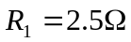)
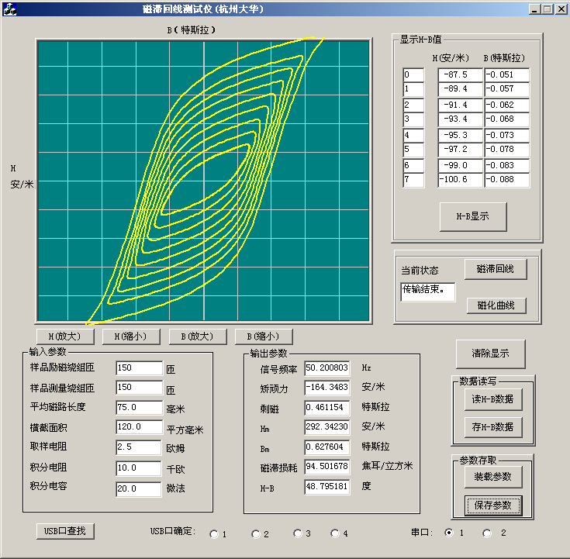
2取为不同的值观察基本磁化曲线：
（1）：
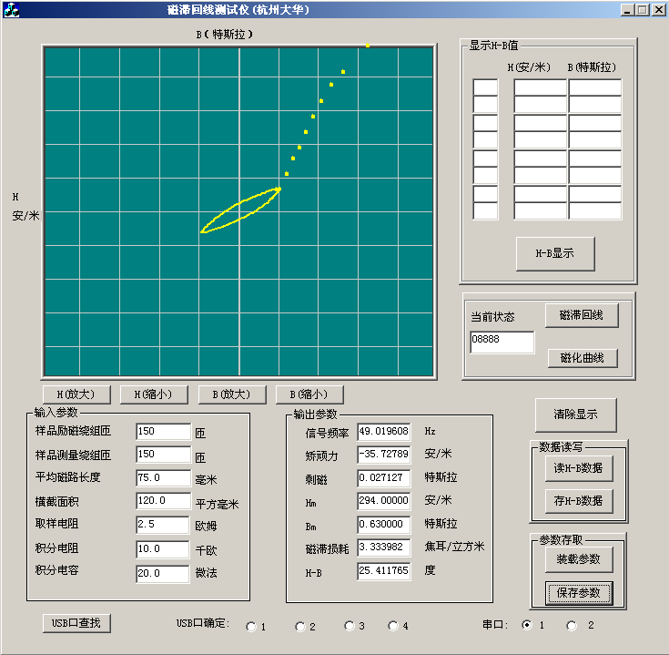
（2）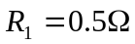：
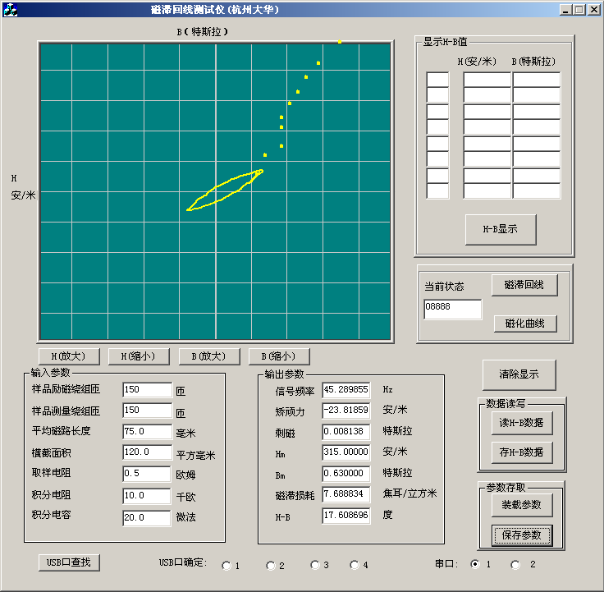
（3）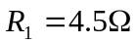：
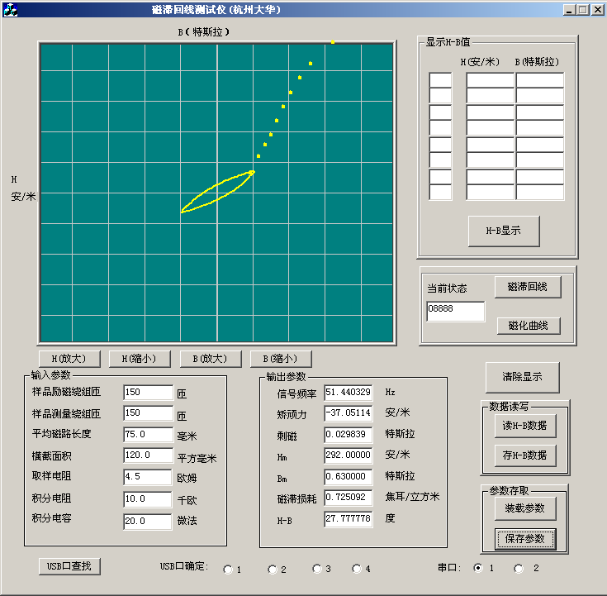
3 测绘μ～H 曲线：依次测定U=0.5，1.0…3.5V时的十组U_{B}、U_{H} 值，计算出相应的H_{m}、B_{m}和μ值，作μ～H曲线。
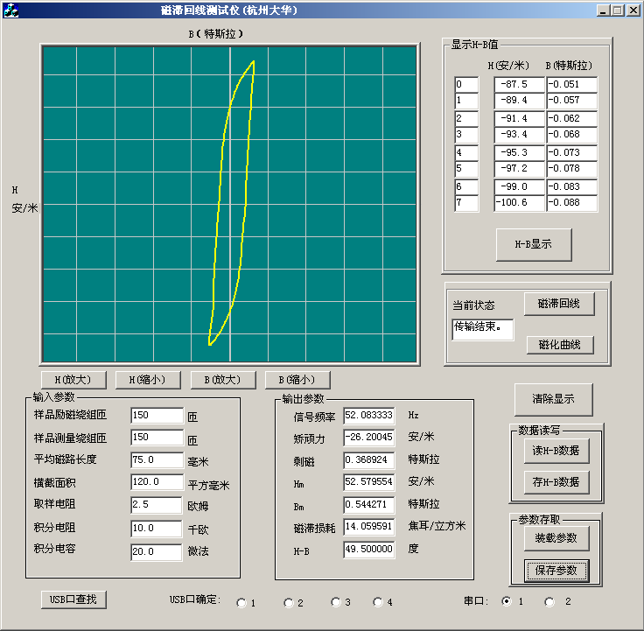
由图中数据可知：
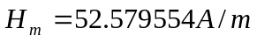
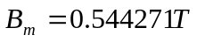
磁滞损耗为 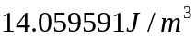
由于数据保存格式无法打开，故暂无法通过图像计算出其他各项具体数据。
4 观察样品2的磁化性能。
观察样品2的磁滞回线如下：
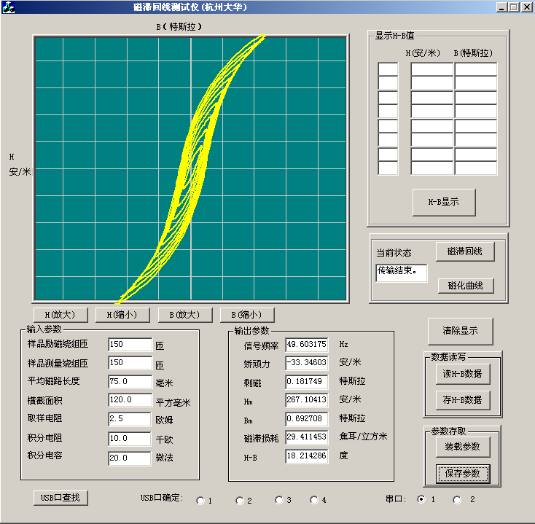
由数据分析可知，样品2的磁滞损耗比样品1小。

六、实验结果分析：
实验中通过图像直观的反映出了磁滞回线的形态，观测到了磁化曲线。并且通过比较样品1和样品2。实验中，原本还想验证教科书上的结论：“当温度升高时，磁滞回线变窄，当温度达到居里点时磁滞现象消失。”并想找到居里温度，但由于实验条件有限，未能实施。

